Module : Electrotechnique appliquée

* **Régime monophasé.**
* **Régime triphasé.**
* **Transformateur monophasé.**
* **Machine à courant continu** (MCC)**.**
* **Machines à courants alternatifs.**
* Machine synchrone.
* Machine asynchrone.

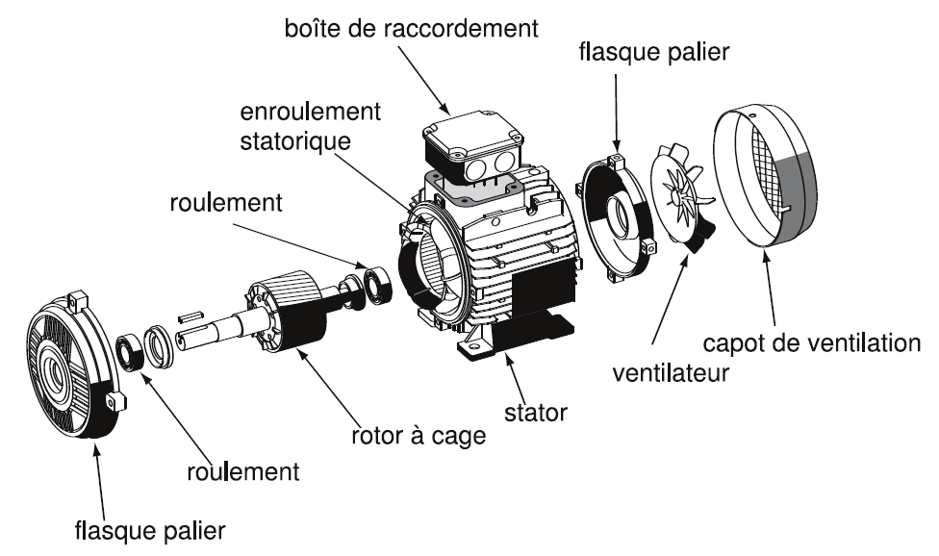

***Moteur asynchrone triphasé***

**Introduction.**

***L'électrotechnique est l'étude des applications techniques de l'électricité,*** ou encore, ***la discipline qui étudie la production, le transport, le traitement, la transformation et l'utilisation de l'énergie électrique.***

Traditionnellement on associe l'électrotechnique aux "courants forts" par opposition aux "courants faibles" qui seraient du domaine exclusif de l'électronique.

Chapitre 1. Rappels sur Le régime monophasé

1. **Description des grandeurs sinusoïdales**

On écrira une tension sinusoïdale sous la forme

;

Avec

amplitude ( V )

: pulsation ( rad/s )

: phase initiale ( rad ), varie sur l’intervalle

: fréquence de signal (hz)

: phase instantanée ( rad )

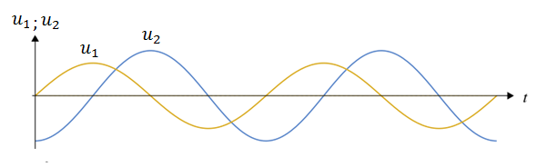

* **La valeur moyenne d'une grandeur périodique :**

Pour une tension sinusoïdal =0.

* **La valeur efficace d'une grandeur périodique :**

En [électricité](https://fr.wikipedia.org/wiki/%C3%89lectricit%C3%A9), la valeur efficace d’un [courant](https://fr.wikipedia.org/wiki/Courant_%C3%A9lectrique) ou d'une [tension](https://fr.wikipedia.org/wiki/Tension_%C3%A9lectrique) variables au cours du temps correspond à la valeur d'un courant continu ou d'une tension continue qui produirait un échauffement identique dans une [résistance](https://fr.wikipedia.org/wiki/R%C3%A9sistance_(%C3%A9lectricit%C3%A9)).

Pour une tension sinusoïdale on trouve

Ainsi on écrira souvent

La valeur efficace est celle indiquée par les voltmètres et les ampèremètres. Ainsi quand on parle du réseau électrique domestique à 220 V il s'agit bel et bien de la valeur efficace de la tension.

* **Représentation vectorielle (vecteurs de Fresnel).**

On peut faire correspondre à toute fonction sinusoïdale un vecteur de Fresnel partant de l'origine du repère, de module l'amplitude de la fonction et faisant un angle égale à sa phase instantanée avec l'axe ( Ox ).

Pour

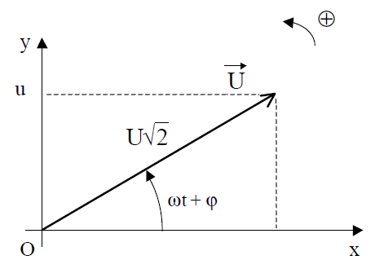

* **Notation complexe**:

On peut caractériser également les grandeurs sinusoïdales par les composantes de leurs vecteurs représentatifs dans le plan complexe.

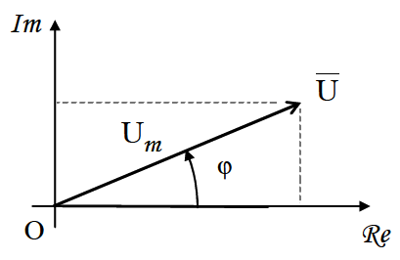

* **Addition/soustraction des grandeurs sinusoïdales**

L'addition (ou la soustraction) de deux grandeurs sinusoïdales de même pulsation,

et de , est une grandeurs sinusoïdale de même pulsation.

La détermination de u est peu évidente à effectuer par le calcul ; on obtient une solution bien plus rapidement par construction graphique en utilisant les propriétés d'addition (ou de soustraction) vectorielle : , ou bien en utilisant les propriétés d'addition des complexes.



* **Dérivation / Intégration des grandeurs sinusoïdales**

La dérivation ou l'intégration d'une grandeur sinusoïdale donne une grandeur sinusoïdale de nature différente mais de même pulsation.

Graphiquement, dériver revient à multiplier le module de la grandeur considérée par et à la déphaser en avant de ; intégrer revient à diviser son module par et à la déphaser en arrière de .

1. **Puissances en régime monophasé :**
2. **Puissance instantanée**

La puissance instantanée est le produit de tension et courant instantanés

1. **Puissance active (moyenne)**

La puissance active est la valeur moyenne de la puissance instantanée ; dans le cas de grandeurs périodiques de période T :

Dans le cas d'un courant et d'une tension sinusoïdale :

on trouve :

1. **Puissance apparente**

On définit la puissance apparente par :

Ce qui permet d'introduire **le facteur de puissance** :

En régime sinusoïdal on trouve donc

1. **Puissance réactive en régime sinusoïdal**

La puissance réactive en régime sinusoïdal est donnée par

( volt-ampère réactifs – VAR )

On peut alors écrire

et un certain nombre de relation utiles lors des résolutions d'exercices :

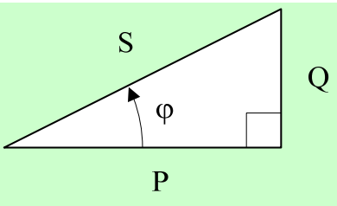

**Puissances consommées par les dipôles passifs élémentaires**

* ***Résistance R (Ω)*** : Le déphasage est nul : ϕ = 0, donc

P = UI cos ϕ = UI

D’après la Loi d’Ohm : U = RI,

P = RI² (loi de Joule)

Q = UI sin ϕ = 0 var

Une résistance ne consomme pas de puissance réactive.

Le facteur de puissance.

* ***Bobine parfaite d’inductance L (henry)***: Le déphasage est ϕ = +90°

P = 0 W

La bobine ne consomme pas de puissance active.

Q = UI sin ϕ = UI

Loi d’Ohm : U = ZI avec : Z = L ω

Q = +L ωI² > 0

La bobine consomme de la puissance réactive.

Le facteur de puissance.

* ***condensateur parfait de capacité C (farad)***: Le déphasage est ϕ = -90°

P = 0 W

Le condensateur ne consomme pas de puissance active.

Q = -UI

Impédance : Z = 1/(C ω )

Q = -I²/(C ω) < 0

Le condensateur est un générateur de puissance réactive

Le facteur de puissance.

**Cas particulier des dipôles passifs élémentaires**

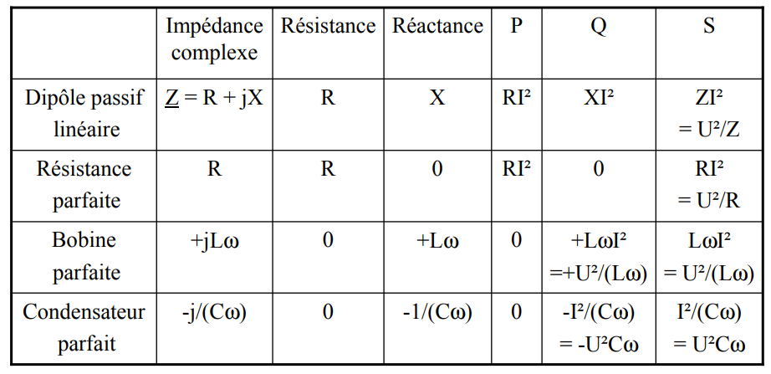

**Théorème de Boucherot**  **(Exemple d’application)**

Considérons l’association suivante :

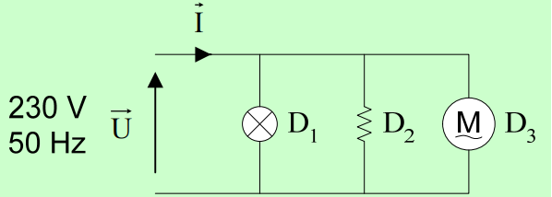

Chaque dipôle Di consomme les puissances : *Pi* (active) , *Qi* (réactive) et *Si* (apparente).

L’association consomme les puissances : *P,* *Q* et *S*.

Et d’après Le **théorème de Boucherot** :

Attention : le théorème de Boucherot ne s'applique pas à la puissance apparente

***A.N.***

Ampoule : P1 = 100 W Q1 ≈ 0 (dipôle résistif)

Radiateur : P2 = 1500 W Q2 ≈ 0 (dipôle résistif)

Aspirateur (moteur universel) : P3 = 1250 W Q3 = +900 vars (dipôle inductif)

L'installation consomme donc : P = 2,85 kW Q = +0,9 kvar

Pour calculer la puissance apparente *S* consommé par l’installation Il faut utiliser la relation :

On trouve : = 2,99 kVA

d'où : I = S / U =13,0 A

et le facteur de puissance k=cos ϕ = P / S = 0,95

D’autre part le facteur de puissance de chaque dipôle est :

* Dipôles résistifs (D1 et D2) :
* Pour l’aspirateur:

0,8 est l'ordre de grandeur du facteur de puissance d'un moteur alternatif en charge.